APLICACION DEL METODO DE MC CABE AL PROGRAMA DEL TRIANGULO
- Código utilizado para el Mc Cabe
private static void validarTriangulo (double a, double b, double c) {
if (a >= b + c || b >= c + a || c >= b + a) //si cualquiera de los lados es mayor a la suma de sus otros dos lados
System.out.println("No puede haber un triangulo con esas medidas");
else if (a == b && b == c) //valido si es equilatero.
System.out.println("El triangulo es equilatero");
else if (a != b && b != c && c != a) //valido si es escaleno
System.out.println("El triangulo es escaleno");
else
System.out.println("El triangulo es isosceles");
}

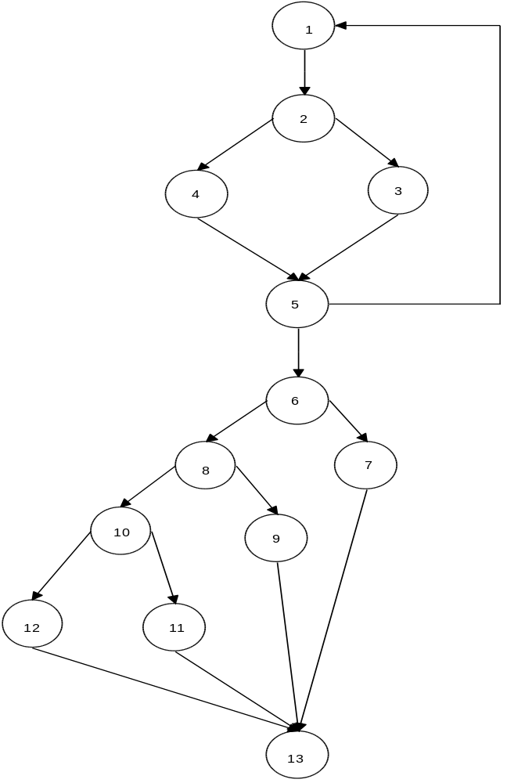
- Diagrama de Mc Cabe

- Complejidad ciclomática = Nodos Condición + 1 = 5 + 1 = 6
- Caminos (ciclos de prueba)
C1: 1 2 3 5 6 7 13
C2: 1 2 4 5 6 7 13
C3: 1 2 3 5 1 2 4 5 6 7 13
C4: 1 2 3 5 6 8 9 13
C5: 1 2 3 5 6 8 10 11 13
C6: 1 2 3 5 6 8 10 12 13

